NvMultiDown使用说明
- 文件列表
- USB 驱动
NvMultiDown1.0.1.5\usbpcdriver：该目录是NVDIA的驱动目录。
- NvMultiDown文件
NvMultiDown1.0.1.5\NvMultiDown：该目录是应用程序所在的目录。
- vcredist_x86.rar文件
NvMultiDown1.0.1.5\vcredist_x86.rar：该目录是VC运行环境文件，在运行程序之前，请先安装VC运行环境。
- 安装驱动
1、长按开机键+音量上键，等待手机绿屏后松开(大概需要十秒钟左右的时间)，插入USB线，此时PC端会弹出如下界面，如图一所示：
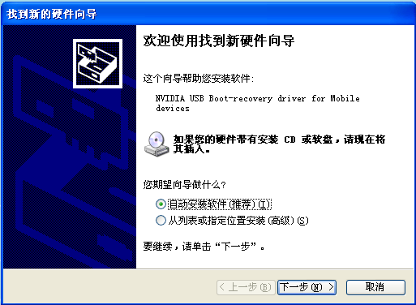
图一
2、PC机默认选择的是第一项“自动安装软件(推荐)”，选择第二项“从列表或指定位置安装(高级)”，点击“下一步”按钮，如图二所示：
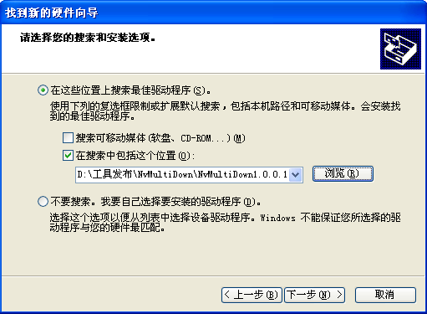
图二
3、点击浏览按钮，找到usbpcdriver目录后，点击“下一步”按钮。开始安装驱动，如图三所示
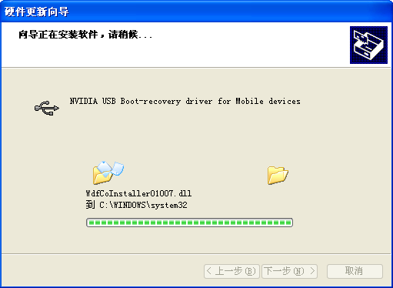
图三
4、稍等片刻，驱动安装完成后，界面如图四所示：
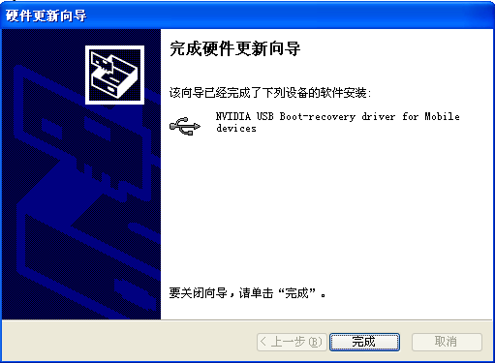
图四
5、驱动安装成功后在“设备管理器”里的“通用串行总线控制器”节点下会有“NVDIA USB Boot-recovery driver for Mobile devices”,如图五所示：
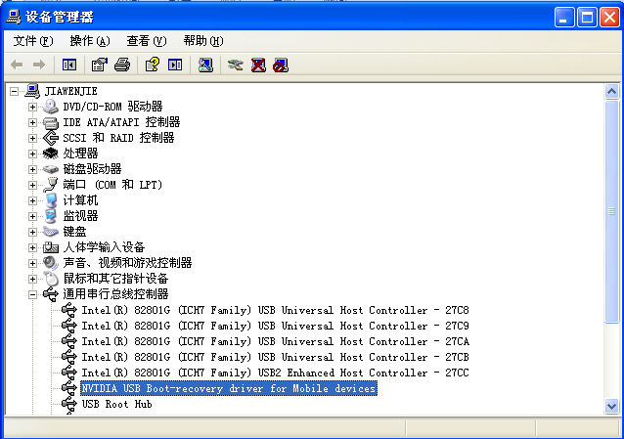
图五
- 下载AP文件
重要说明：
1.由于7801项目自带有6G的大容量存储芯片，用户可能保存一些数据。重新升级软件可能会把这些数据擦除掉，为了防止这种情况发生，工具自带有“Don’t format storage partition”选项，如下图所示：
如果勾选上此项，会保留存储芯片中的数据，如果不勾选，则会擦除。需要注意的是，如果是第一次烧录软件，建议勾选上，一般情况下，手机在出厂时，已经烧录过软件，所以在升级时可以不勾选。
2.7801的项目在AP端保留有ADC校准参数，为了在升级软件时可以保留该校准参数，工具自带有“Reserved the production parameter”选项，如下图所示：
如果勾选上此项，会保留ADC校准参数，如果不勾选，则会擦除。
特此说明。
- 运行NvMultiDown1.0.1.5\NvMultiDown目录下的NvMultiDown.exe应用程序，界面如图六所示
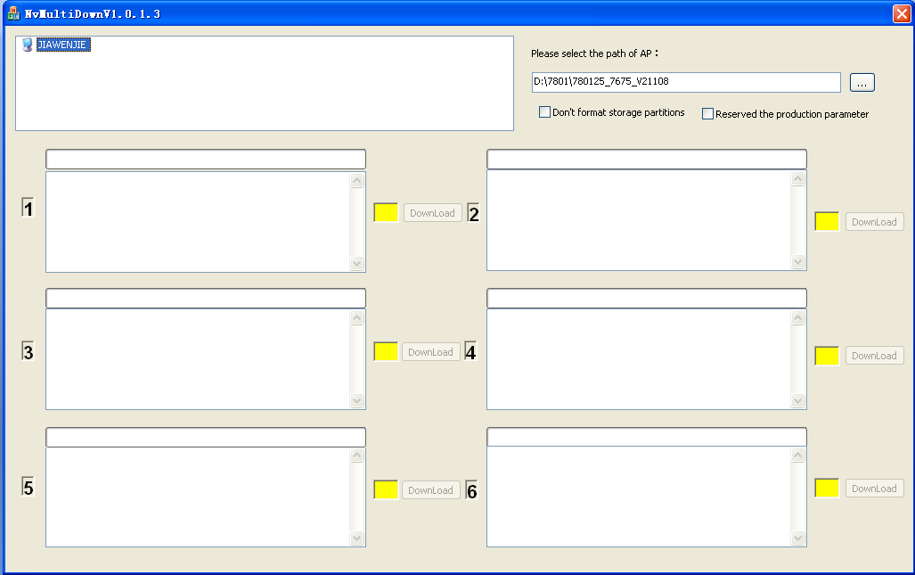
图六
- 点击按钮，找到AP文件所在的路径，如图七所示，单击确定键
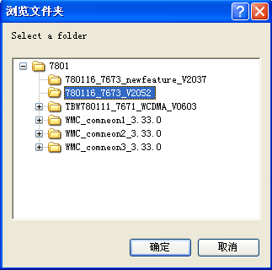
图七
- 长按开机键+音量上键，等待手机绿屏后松开(大概需要十秒钟左右的时间)，插入USB线后，工具开始下载AP文件，同时在状态提示栏右侧的状态标识块变为深蓝色，表示正在下载AP文件，如图八所示：
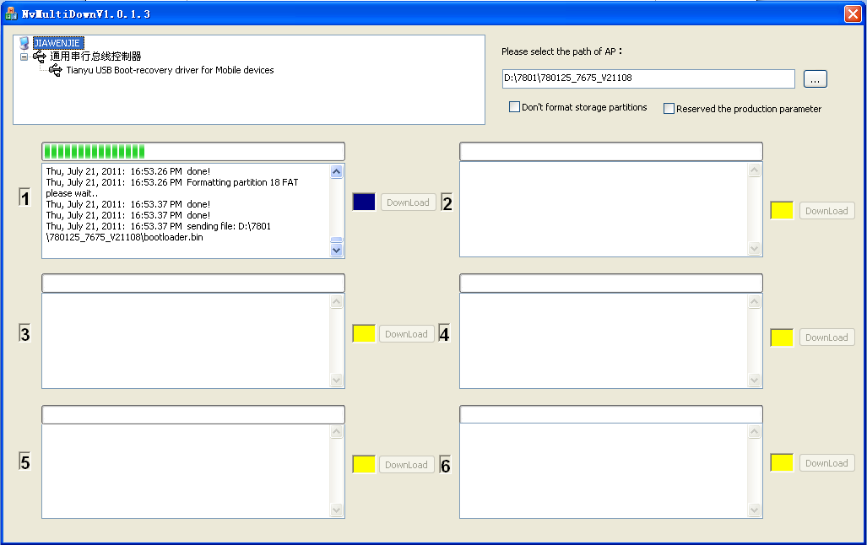
图八
- AP文件下载大概需要两分钟左右的时间，如果下载成功，状态标识块为绿色，如图九所示：
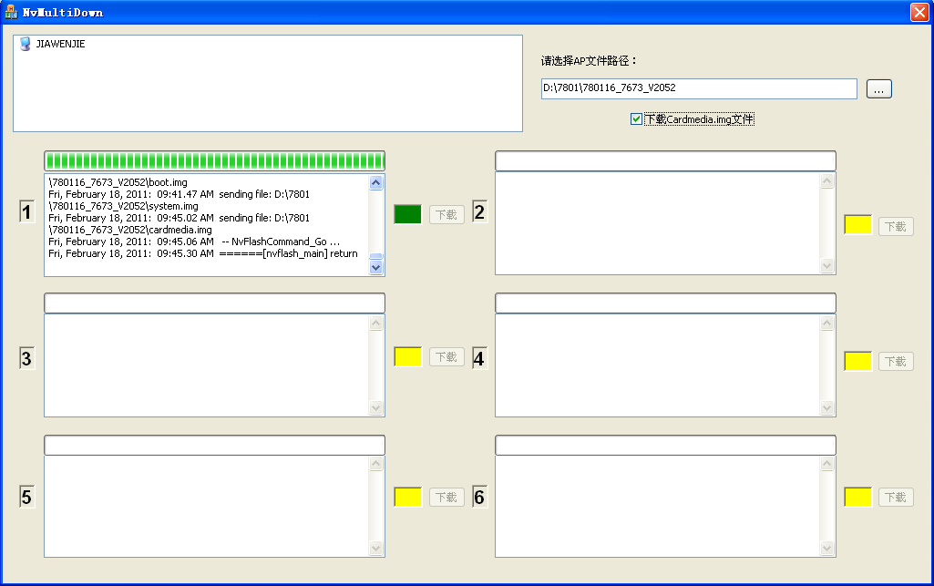
图九
如果在下载的过程中手机断电或者是USB线连接不正常，会下载失败，此时状态标识块是红色的，表示现在失败，可以通过重新下载解决类似问题，如图十所示：
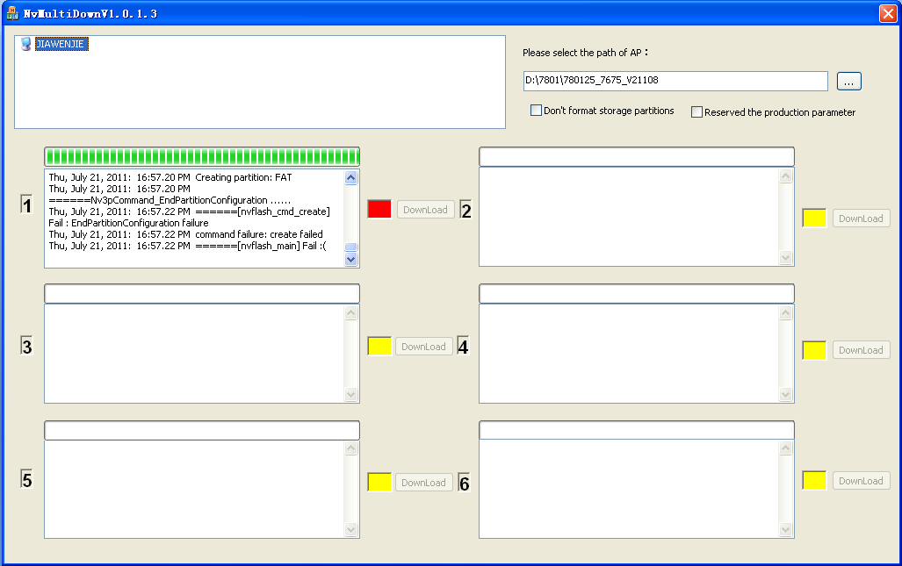
图十

